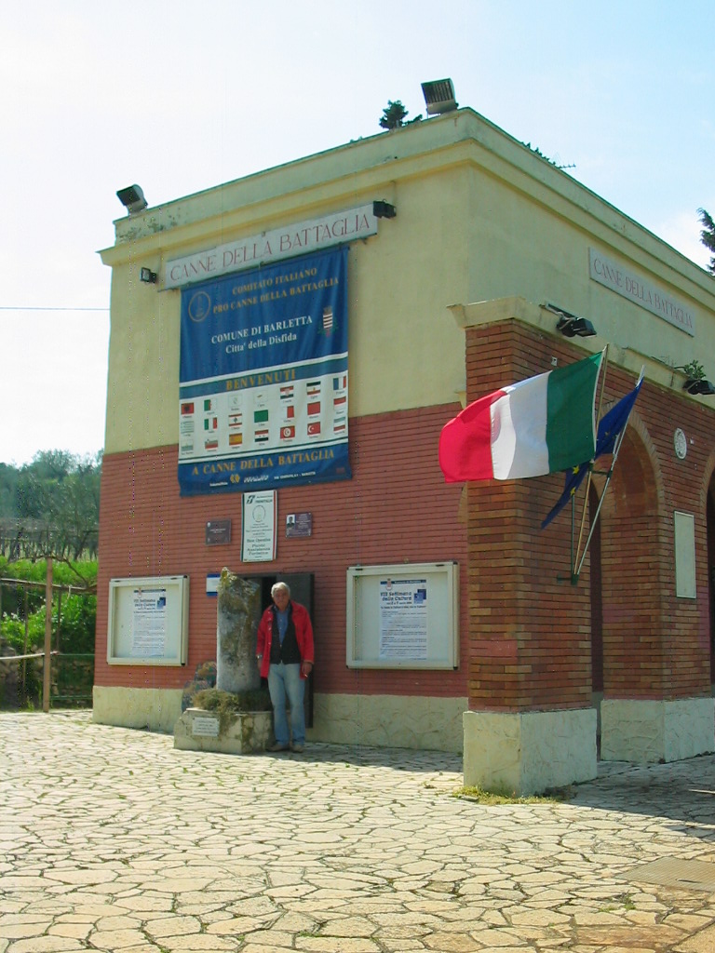

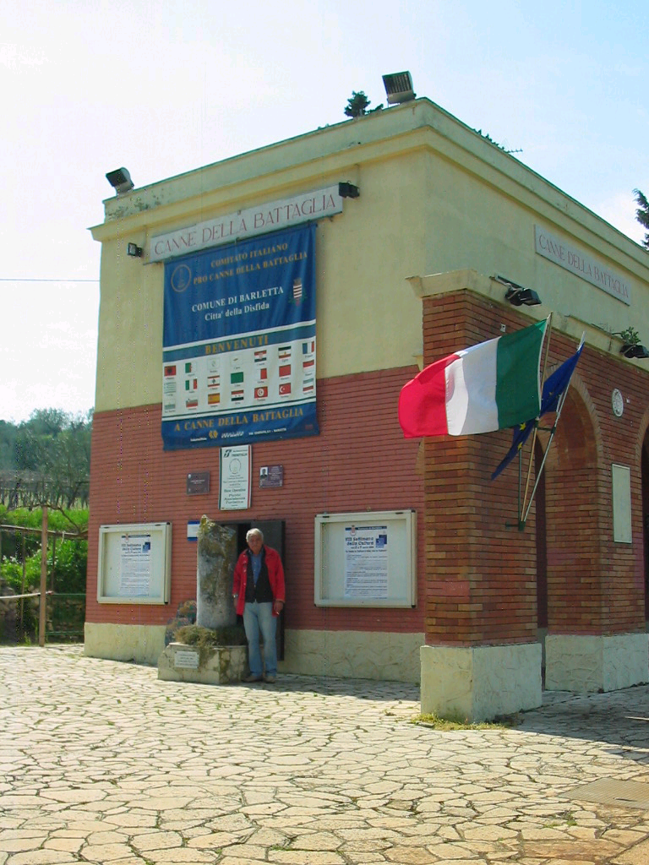
“Il Teatro del Silenzio”
Stazione di Canne della Battaglia

Ideazione e realizzazione del Progetto

PROF. ENZO DIGIOVINAZZO

Docente di educazione musicale, musicista
ed esperto di musicoterapia

Con la collaborazione delle dottoresse

LAURA SOLOFRIZZO
Neuropsicomotricista

MARILENA LALUCE
Terapista della neuro-psicomotricità dell’età evolutiva


LA SCUOLA SECONDARIA STATALE
DI PRIMO GRADO “A. MANZONI”

L’ASSOCIAZIONE ITALIANA
ASSISTENZA SPASTICI

IL COMITATO ITALIANO
PRO CANNE DELLA BATTAGLIA

presentano

“QUANDO LA MUSICA
AIUTA A VINCERE L’HANDICAP”

- Un esempio di vera integrazione -

APPUNTAMENTO FINALE DELLA III EDIZIONE
BENESSERE MUSICA MENTE CORPO
NEL TEATRO DEL SILENZIO A CANNE DELLA BATTAGLIA

SABATO 17 MAGGIO 2008 INIZIO 9:30

PARTENZA DA BARLETTA ORE 9:05

Il Treno dell’Archeologia e dell’Ambiente

LIBERA PARTECIPAZIONE APERTA A TUTTI

